Child Domain Controller (CDC)

Trường hợp: 1 công ty có trụ sở chính ở HN đang có tên miền: BKNET.EDU.VN. Cty mở rộng chi nhành ở HCM. Chi nhánh HCM triển khia Child Domain: hcm.bknet.edu.vn cho phép miền con hcm tự quản trị các computer, user,…

# Mô hình triển khai

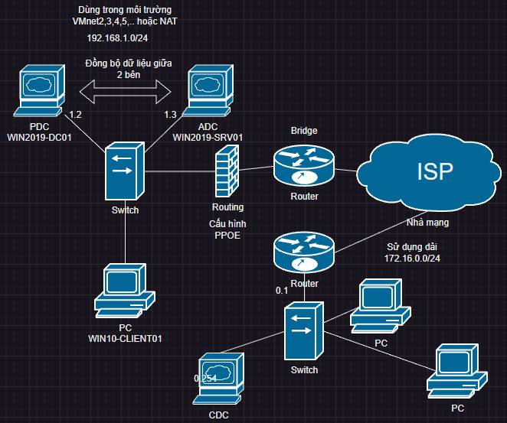

# Triển khai thực tế trong VMWare

Tiến hành thiết lập máy DC, LAN Routing, PC đều chạy card mạng VMnet2 trong VMWare

LAN Routing sẽ có 2 card mạng: 1 mạng kết nối LAN, 1 mạng kết nối ra bên ngoài

Tất cả máy trạm muốn đi ra internet phải đi qua routing => thiết lập IP cho máy routing để làm gateway

Card1: Làm gateway

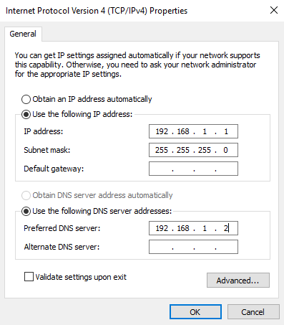

Card 2: Kết nối ra internet (Đặt VMnet3)

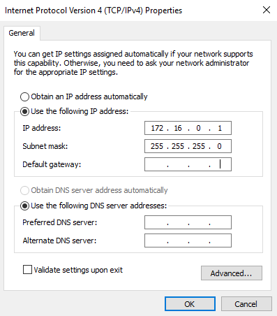

Tạm thời tắt firewall ở máy Routing

Máy CDC chạy card mangk VMnet3 với IP: Dùng dải IP 172.16.0.0/24; Preferred DNS server trỏ về IP máy chủ DC

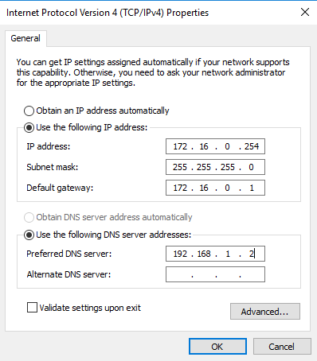

** Muốn ping từ DC sang CDC ta phải thực hiện các kiểu định tuyến:

* Định tuyến động: Sử dụng giao thức RIP, EIGRP, OSPF
* Định tuyến tĩnh: sử dụng static route

Tiến hành ping thử giữa DC – LAN Routing – CDC để kiểm tra thông mạng (lưu ý: Lúc này vẫn chưa thể ping được từ CDC trực tiếp đến DC

=> Ta cấu hình định tuyến đến thông mạng từ CDC đến DC

* Trong máy LAN Routing => Server Manager => Dashboard => Add Roles and Features => Next (trong phần Server Selection kiểm tra phần IP address xem có bị xung đột IP k) => Next => Server Roles chọn Remote Access để định tuyến => Next => Role Services chọn Routing => Next hết xong Install
* Tools => Routing and Remote Access => chuyển sang chế độ enable

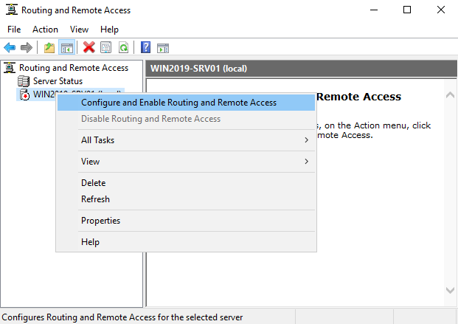

* Chọn Custom configuration

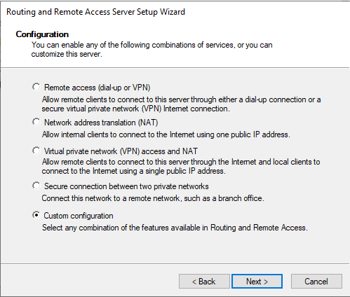

* Next => chọn LAN Routing => Finish

Lúc này đã ping thông từ CDC sang DC và CDC đã được phân giải tên miền

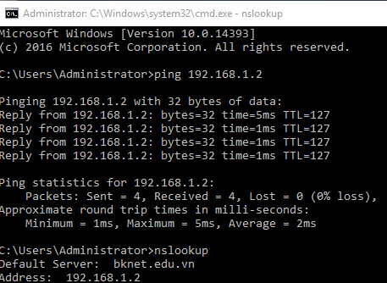

Tiến hành Join vào miền trên máy CDC

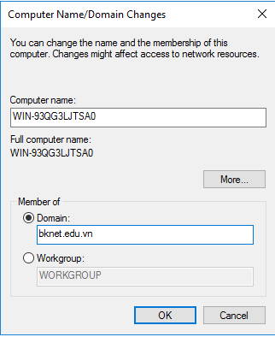

Đăng nhập lại máy CDC với tài khoản Administrator: BKNET\Administrator

Tiếp tục tiến hành cài Active Directory Domain Services trên máy CDC

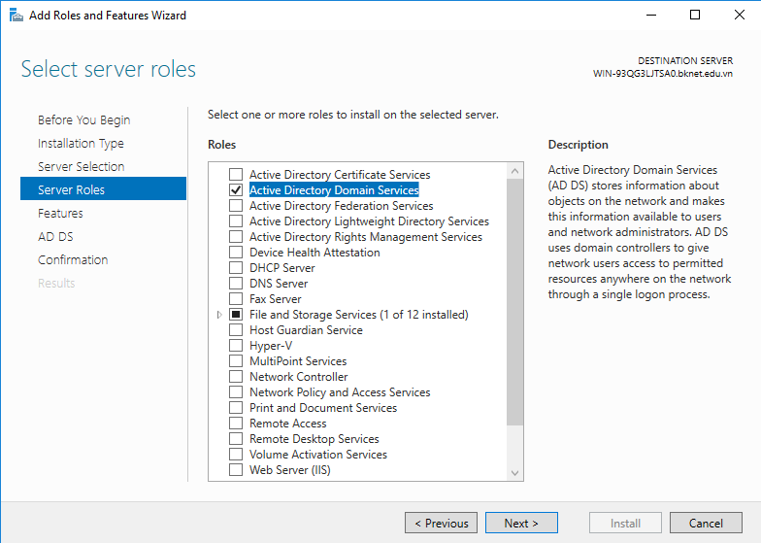

Khi cài đặt xong click vào Promote…. => Add a new domain to an existing forest => điền tên new domain

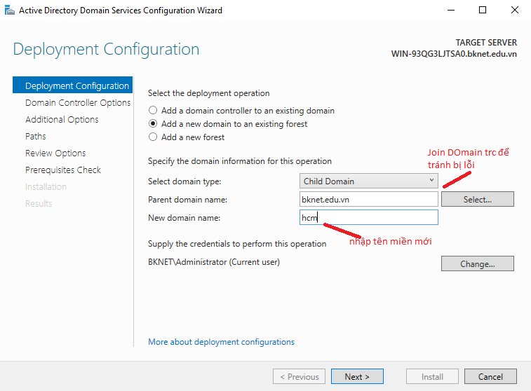

* Next đến cuối => Install

Tiến hành Join Domain trên máy client (vào bằng tên miền chính trc)

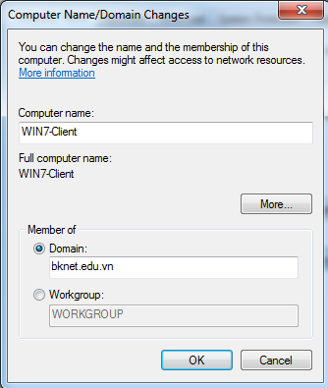

IP của máy Client

